Nguyễn Thanh Nhường

B2014682

**Bài 2:**

* **CDM:**

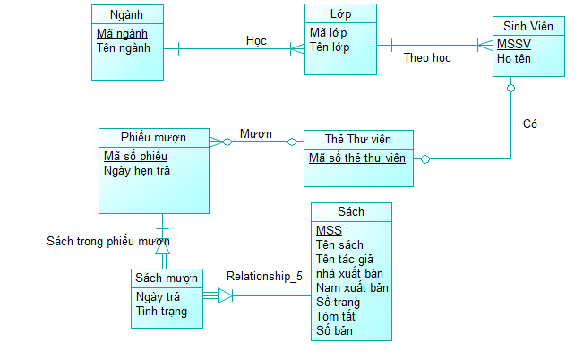

* **LDM**

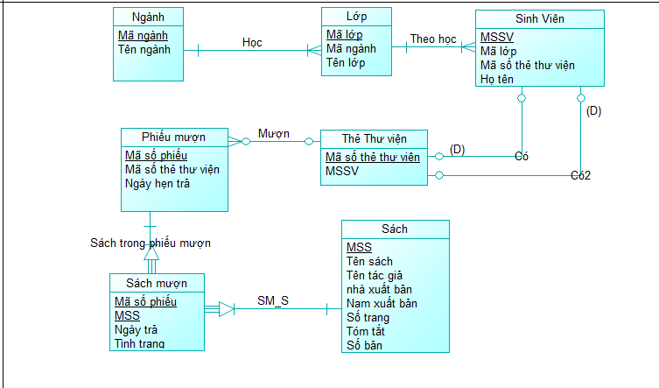

Nguyễn Thanh Nhường

B2014682

**Bài 3:**

* **CDM:**

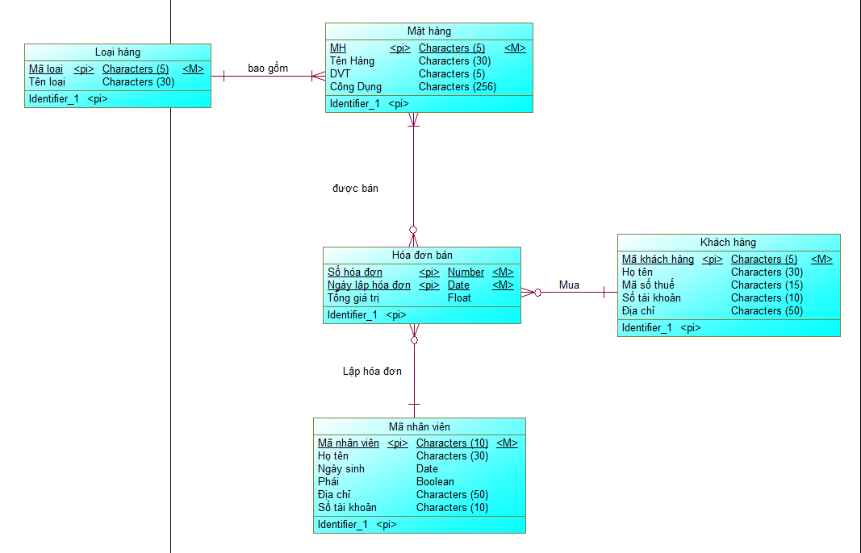

* **LDM**

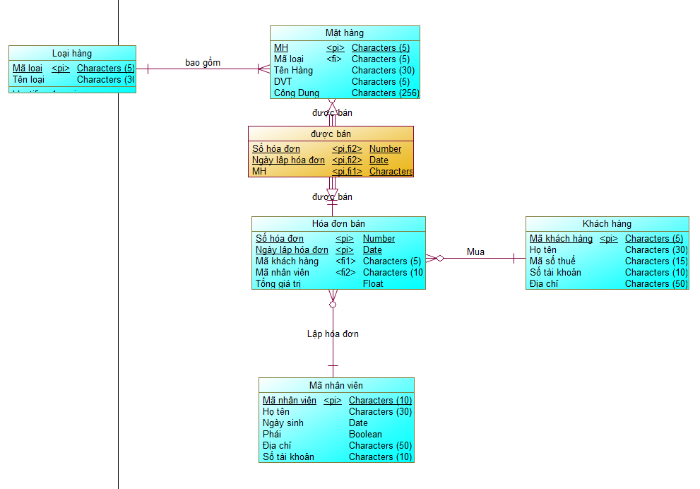

Nguyễn Thanh Nhường

B2014682

**Bài 6:**

* **CDM:**

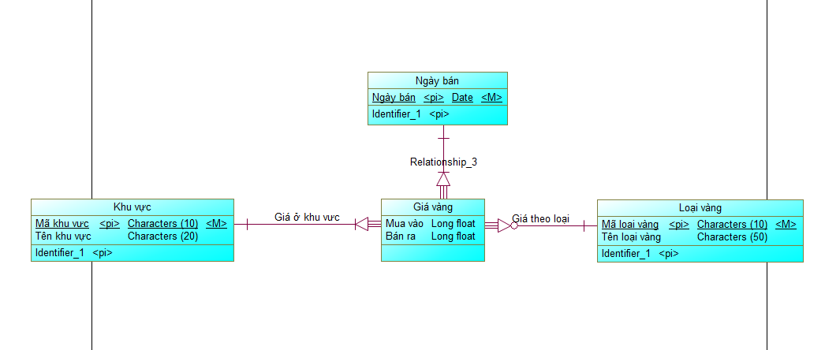

* **LDM:**

